**2022年硕士研究生招生考试初试考试大纲**

科目代码： 802

**科目名称：机械设计基础**

适用专业：机械工程、机械、车辆工程、载运工具运用工程

考试时间：3小时

考试方式：笔试

总　　分： 150分

考试范围：

一、平面机构运动简图及自由度:

平面机构的组成，平面机构的运动简图，平面机构的自由度及其相关的内容。

二、平面连杆机构：

平面四杆机构的特点、类型及应用，平面四杆机构的基本特性，铰链四杆机构存在曲柄的条件，平面四杆机构的演化，按给定的行程速比系数设计平面四杆机构、按给定的连杆位置设计平面四杆机构。

三、凸轮机构：

凸轮机构的组成、特点、应用及分类，从动件的运动规律，图解法设计凸轮轮廓，凸轮机构压力角的概念。

四、齿轮机构：

齿轮机构的特点和分类，齿廓啮合基本定律，渐开线齿廓的啮合性质，渐开线标准直齿圆柱齿轮各部分名称和基本尺寸，渐开线齿轮的啮合传动。渐开线齿轮的加工方法及变位齿轮，平行轴斜齿圆柱齿轮机构，圆锥齿轮机构。

五、轮系：

轮系的分类，定轴轮系的传动比计算，周转轮系及其传动比计算，混合轮系及其传动比计算。了解轮系的应用。

六、机械设计概述：

机械零件的主要失效形式，机械零件的工作能力及工作能力准则，机械零件的强度，机械零件的常用材料。

七、联接：

螺纹联接，了解键和花键联接。

八、带传动：

带传动的类型及特点，带传动的工作情况分析，普通V带传动的设计计算。

九、齿轮传动：

齿轮传动的失效形式和计算准则，齿轮材料，齿轮传动的载荷计算，标准直齿圆柱齿轮的强度计算，齿轮精度、设计参数选择及许用应力，标准斜齿圆柱齿轮传动的受力分析。

十、 蜗杆传动：

蜗杆传动的特点和失效形式，圆柱蜗杆传动的基本参数和几何尺寸计算，蜗杆传动的受力分析。了解蜗杆传动的承载能力计算。

十一、轴：

轴的用途及分类，轴的材料，轴的结构。

十二、滚动轴承：

常用滚动轴承的类型及应用，滚动轴承的选择计算，滚动轴承的组合设计。

样 题：

一、**填空题（本题共6小题，18个空，每空1分，共18分）**

1、平面连杆机构中，同一位置的传动角与压力角之和等于 。

2、有两个基本参数相同的直齿圆柱外齿轮，一个为标准齿轮1，另一个为正变位齿轮2，试比较这两个齿轮的下列尺寸：db1　　db2；d1　　d2；df1　　df2； s1　 　s2。 （填入“﹥”、“﹤”或“=”）

3、基本周转轮系是由 、 和 构成。

4、半圆键的工作面是键的 面，楔键的工作面是键的 面。

5、内径d=20mm的轴承，其内径代号为 ，内径d=15mm的轴承，其内径代号为 。

6、图示为一蜗杆-圆柱斜齿轮-直齿锥齿轮三级传动，已知蜗杆主动，蜗轮旋向如图。为使Ⅱ、Ⅲ轴轴承所受轴向力较小，则斜齿轮3的旋向为 ，斜齿轮4的旋向为 ；蜗杆1的旋向为 ，转向为 时针；蜗轮2的轴向力方向指向 ，锥齿轮6的轴向力方向指向 。

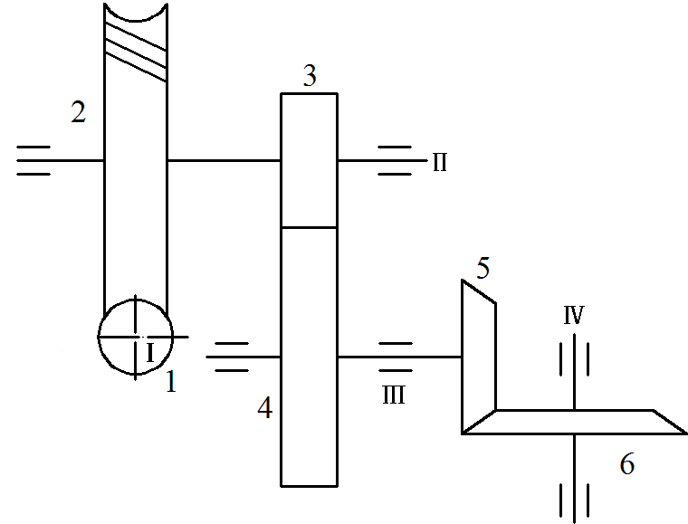

二、**简答题（本题共3小题，每小题6分，共18分）**

1、摩擦带传动中，弹性滑动产生的原因、特点及后果分别是什么？

2、凸轮机构中，从动件常用的运动规律有哪些？工作时分别产生何种冲击？

3、按工作原理不同，螺纹连接的防松分为哪几种？各举出2个例子。

三、（8分）列公式计算图示运动链的自由度，并判断该运动链的原动件个数是否合适。

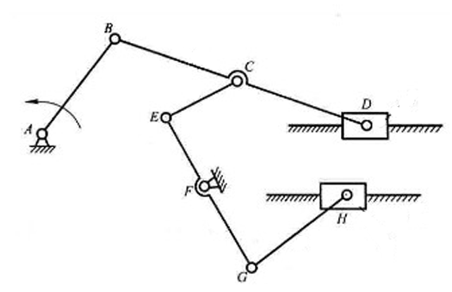

四、（14分）图示铰链四杆机构中，已知杆长LBC =50mm，LDC =35mm，LAD =30mm，试问：

1、若此机构为曲柄摇杆机构，且AB杆为曲柄，LAB最大值为多少？（4分）

2、若此机构为双曲柄机构，LAB最大值为多少？（4分）

3、若此机构为双摇杆机构，LAB应为多少？（6分）

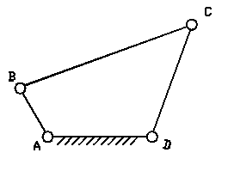

五、（14分）一对渐开线直齿圆柱标准齿轮传动（外啮合），已知齿数，，模数m=2mm。求：

1、齿轮1在分度圆上齿廓的曲率半径1；（3分）

2、齿轮2在齿顶圆上的压力角；（5分）

3、如果这对齿轮安装后的实际中心距，求啮合角。（6分）

六、（15分）图示轮系中，已知齿数*Ｚ*1＝*Ｚ*2＝*Ｚ*1**′**＝*Ｚ*4**′**＝２0，*Ｚ*3＝6０，

*Ｚ*4＝30，*Ｚ*3**′**＝5０。轴1的转速*n*1＝1450转/分，其方向如图所示。判断该轮系的类型，并求系杆*H*的转速*nH*的大小和方向。

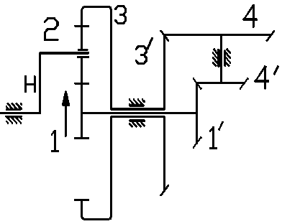 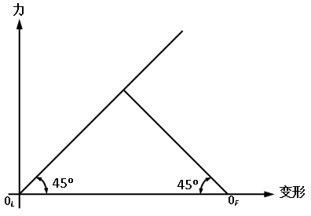

**第六题图 第七题图**

七、（15分）某螺栓联接的力-变形图如图所示。若保证剩余预紧力等于预紧力的1/2，即Qp′≥Qp/2。试问：

1、该螺栓联接能承受的最大轴向工作载荷Fmax 与预紧力Qp的关系？该螺栓所受的最大轴向总载荷Qmax 与预紧力Qp的关系？（7分）

2、画出各力的关系（预紧力Qp、剩余预紧力Qp′、总拉力Q和工作载荷F）。（8分）

八、（16分）图示轴系结构，请说明位置1至位置8的错误或不合理之处。

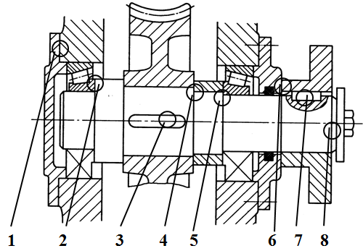

九、（12分）两对相啮合的标准直齿圆柱齿轮传动，已知齿轮的有关参数如下：

1、z1=20，z2=40，m1=5mm，齿宽b1=45mm，b2=40mm，YFa1=2.65，YFa2=2.41，YSa1=1.62，YSa2=1.55，[σF]1=230MPa，[σF]2=200MPa，[σH]1=550MPa，[σH]2=520MPa。

2、z3=25，z4=50，m3=4mm，齿宽b3=45mm，b4=40mm，YFa3=2.40，YFa4=2.25，YSa3=1.72，YSa4=1.80，[σF]3=250MPa，[σF]4=210MPa，[σH]3=560MPa，[σH]4=530MPa。

设传递的转矩及其他工作条件相同，试比较各齿轮的齿面接触疲劳强度和齿根弯曲疲劳强度的情况（由高到低排出顺序）。

（附： σH=ZHZEZε≤[σH]， σF=YFaYSaYε≤[σF] ）

十、（20分）图示轴的转速为n=1430 r/min，其两端安装一对30206轴承（C=41200N，派生轴向力S=R/2Y，Y=1.6），轴承所受的径向载荷R=4200N，R=5000N，作用在轴上的轴向载荷F=900N，F=300N，方向如图所示，轴的工作温度低于120℃，载荷系数f=1.25，轴承预期寿命，试判断所选轴承是否合适？

附表：

|  |  |  |
| --- | --- | --- |
| 30206轴承 | A/R≤e | X=1 Y=0 |
| e=0.37 | A/R>e | X=0.4 Y=1.6 |

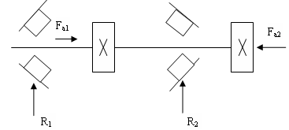

参考书目

王春华 机械设计基础 北京理工大学出版社 2013年11月第1版